Kundendokumentation

GrowthV2

Datum: 02.12.2020

Erstellt von: Jellef Abbenseth

Version: 1.0

Inhaltsverzeichnis

Abbildungsverzeichnis: i

1. Grundvoraussetzungen 1

1.1. Installation von Java 1

1.2. Installation von JDK 1

2. Ausführen des Programms 1

3. Spiel beginnt 2

3.1. Neues Spiel 2

3.2. Spiel Laden 3

3.3. Hilfe 4

3.4. Menü 4

3.5. Spielregeln 5

4. Wichtige Anmerkung 5

# Abbildungsverzeichnis:

Abbildung 2.1: Startbildschirm Growth V2 1

Abbildung 3.1: Charakter erstellen: Jane (weiblich) 2

Abbildung 3.2: Charakter erstellen: John (männlich) 2

Abbildung 3.3: Charakter erstellen: Anna 2

Abbildung 3.4:Charakter erstellen: Mike 2

Abbildung 3.5: Spielbeginn: Anna 3

Abbildung 3.6: Spielbeginn: Mike 3

Abbildung 3.7: Ladestände 3

Abbildung 3.8:Startbildschirm Growth V2 mit Lade-Funktion 3

Abbildung 3.9: Hilfe 4

Abbildung 3.10: Fenstergröße 4

Abbildung 3.11: Menü 4

Abbildung 3.12: Kampfszenario 5

Abbildung 3.13: Spielende: Spieler verstorben 5

Abbildung 3.14: Spielende: Spieler gewinnt 5

# Grundvoraussetzungen

## Installation von Java

Um das Spiel zu spielen wird auf ihrem Betriebssystem Java benötigt um die .jar-Datei abspielen zu können. Je nach Betriebssystem ist die Installation unterschiedlich.

## Installation von JDK

JDK ist ebenfalls erforderlich und sollte für das passende Betriebssystem heruntergeladen und installiert werden.

# Ausführen des Programms

Das spiel lässt sich nach der Installation von Java problemlos durch einen Doppelklick auf GrowthV2.jar öffnen und spielen. Nach dem Spielstart kommen Sie direkt zum Startbildschirm.

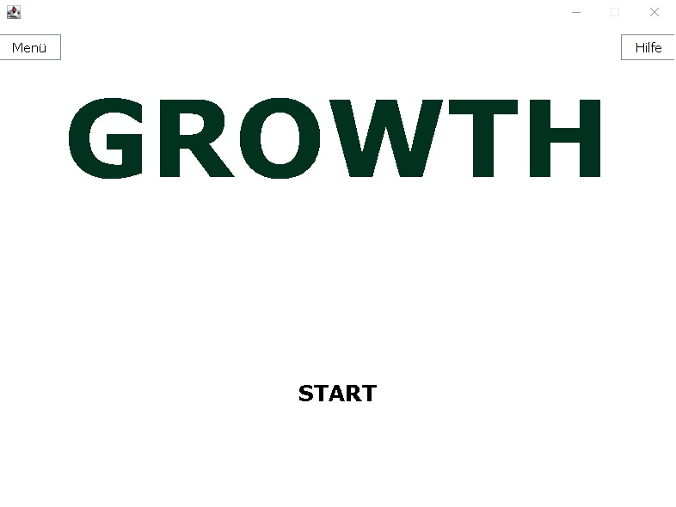

Abbildung 2.1: Startbildschirm Growth V2

# Spiel beginnt

## Neues Spiel

Im Normalfall gibt es noch keinen gespeicherten Spielstand. So wird zu Beginn lediglich „START“ angeboten. Dies führt den Spieler anschließend zur Charaktererstellung, bei der ein Name, das Geschlecht, sowie grundlegende Einstellungen vorgenommen werden können. Die Standardeinstellung für den Namen ist bei einem männlichen Charakter John und bei einem weiblichen Charakter Jane. Das Leben, die Ausdauer, wie auch der Schaden lassen sich in einem gewissen Maße beeinflussen, die Standardwerte sind jeweils 10. Drei Zusätzliche Punkte können von Beginn an vergeben werden. Weitere können durch Reduzierung eines der anderen Werte erhalten werden. Mit einem Klick auf „PLAY“ wird das Spiel begonnen.

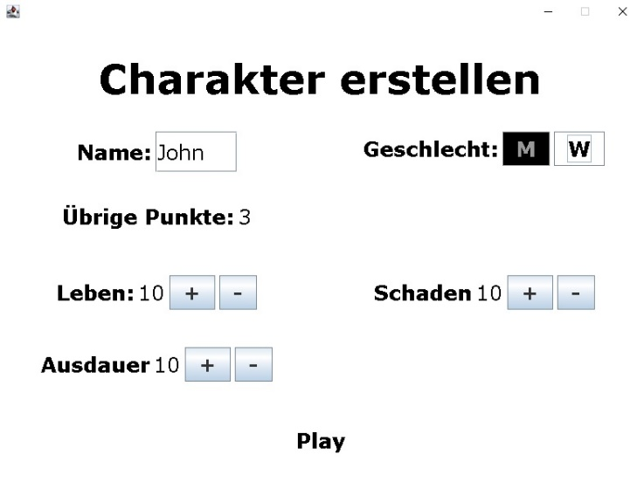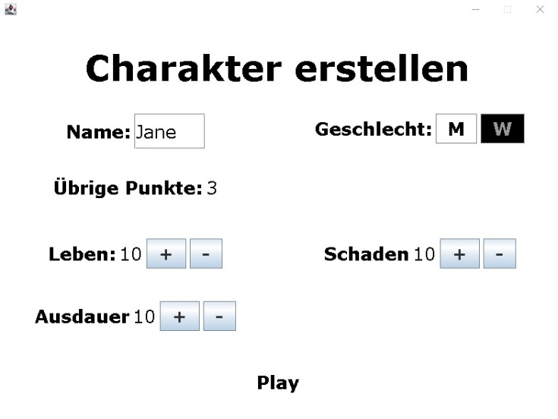Charakter Erstellen:

Abbildung 3.1: Charakter erstellen: Jane (weiblich)

Abbildung 3.2: Charakter erstellen: John (männlich)

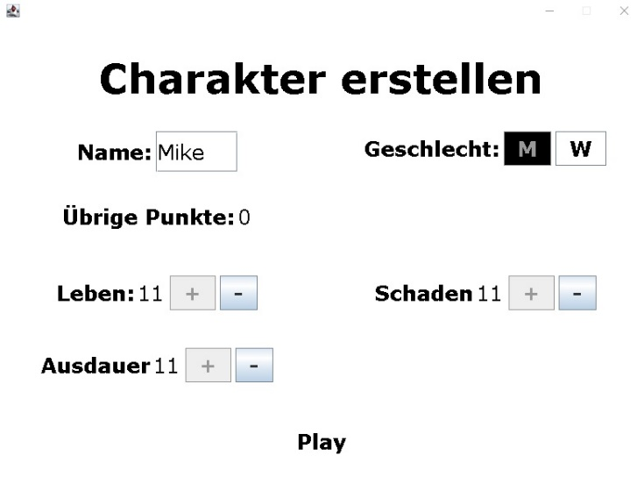

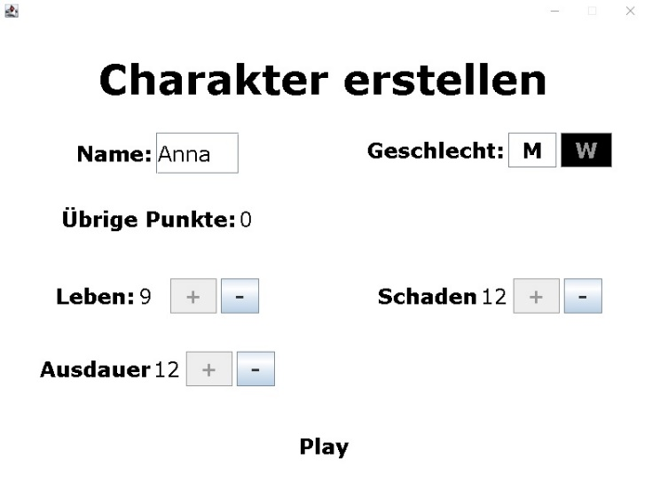

Abbildung 3.3: Charakter erstellen: Anna

Abbildung 3.4:Charakter erstellen: Mike

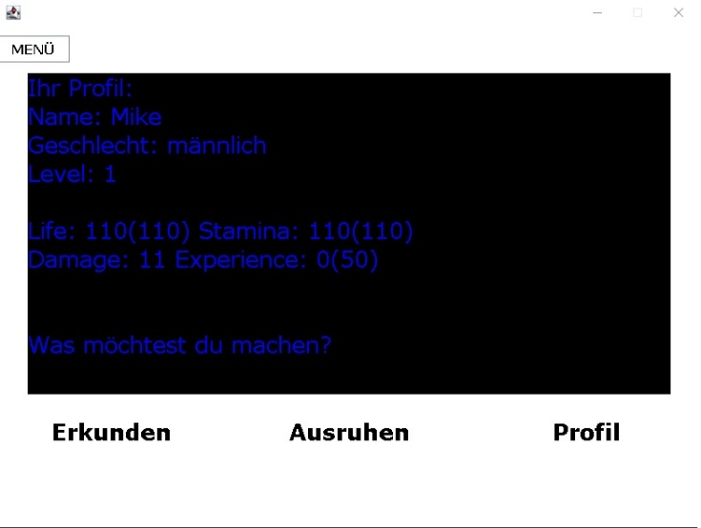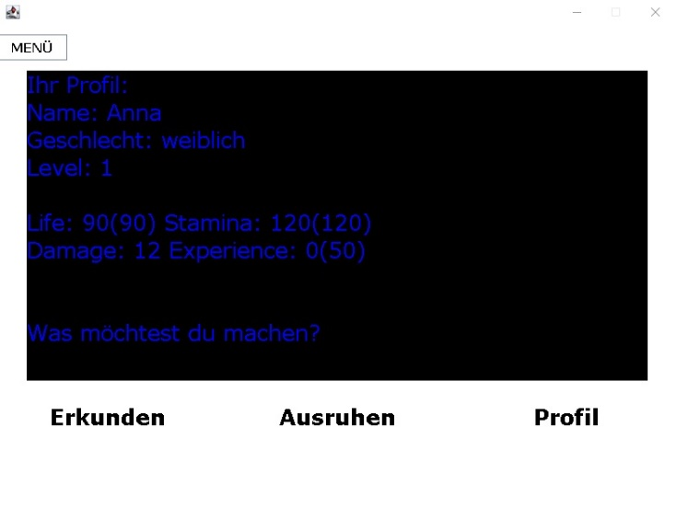Spielbeginn:

Abbildung 3.5: Spielbeginn: Anna

Abbildung 3.6: Spielbeginn: Mike

## Spiel Laden

Sollte bereits ein Spielstand vorhanden sein, so erscheint „LADEN“ unterhalb von „START“ und führt den Spieler direkt zum Ladebildschirm, bei dem er einen von 3 möglichen Ladeständen wählen kann. Durch die Auswahl wird der Spielstand geladen und der Spieler wird wieder zum Spiel weitergeleitet.

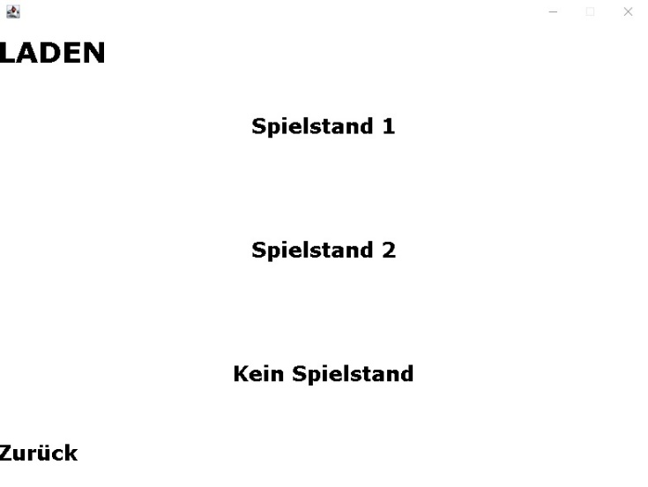

Abbildung 3.7: Ladestände



Abbildung 3.8:Startbildschirm Growth V2 mit Lade-Funktion

## Hilfe

Die Hilfe gibt eine kurze Übersicht über das Spiel und die Spielprinzipien. Weiterhin wird erklärt, unter welchen Bedingungen das Spiel beendet wird.

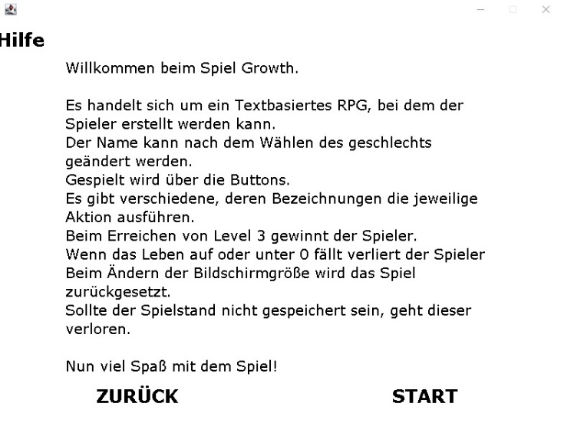

Abbildung 3.9: Hilfe

## Menü

Das Menü bietet grundsätzlich 3 Möglichkeiten an. Das Speichern beziehungsweise das Laden eines Spielstandes sowie das Anpassen der Fenstergröße. Dem Spieler stehen 4 Fenstergrößen zur Auswahl. 1. 800x600, 2. 1200x900, 3. 1680x1050 und 4. 1920x1080. Das Spiel wird durch den Klick auf eine der Auswahlmöglichkeiten neu gestartet. Eventuell nicht gespeicherte Spielstände gehen verloren. Der Spieler wird daraufhin zum Startbildschirm zurückgeleitet.

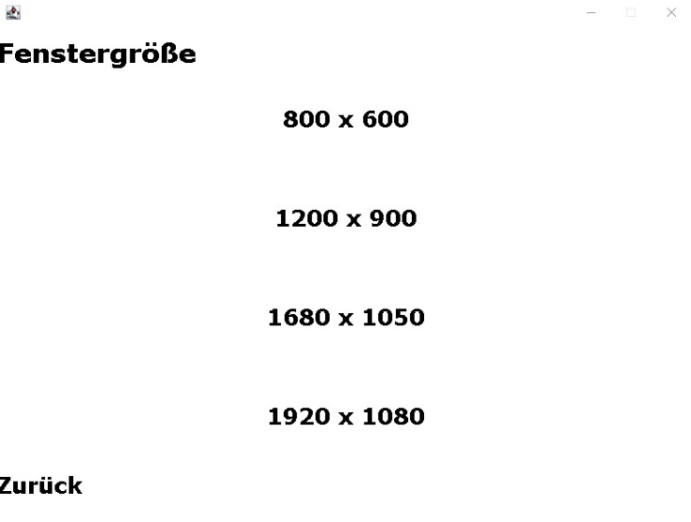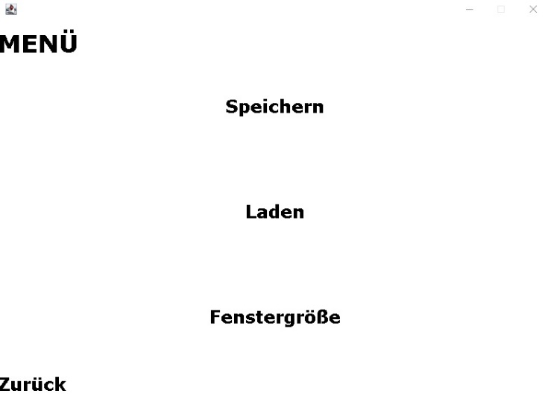

Abbildung 3.10: Fenstergröße

Abbildung 3.11: Menü

## Spielregeln

Die Spielregeln sind einfach. Der Spieler kann die Umgebung erkunden und gerät möglicherweise in einen Kampf. Durch verschiedene Aktionen lässt sich ein Kampf beenden. Fluch, den Kampf für sich entscheiden oder verlieren sind die drei Möglichkeiten. Für jeden gewonnenen Kampf erhält der Spieler Erfahrung. Durch das Betrachten des Profils kann das Level erhöht und die Eigenschaften eingesehen werden. Der Tod bedeutet das ende und der Spieler hat verloren. Beim Erreichen von Level 3 hat der Spieler gewonnen und das Spiel wird ebenfalls beendet.

Kampfszenario:

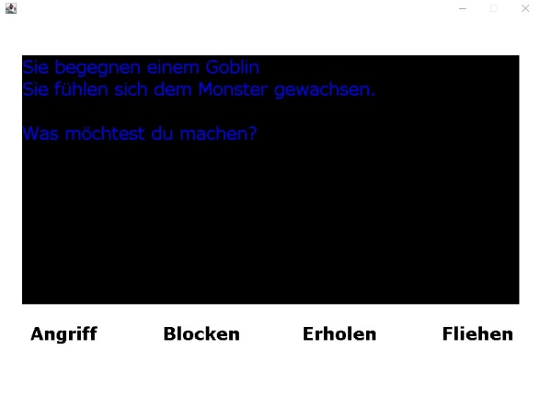

Abbildung 3.12: Kampfszenario

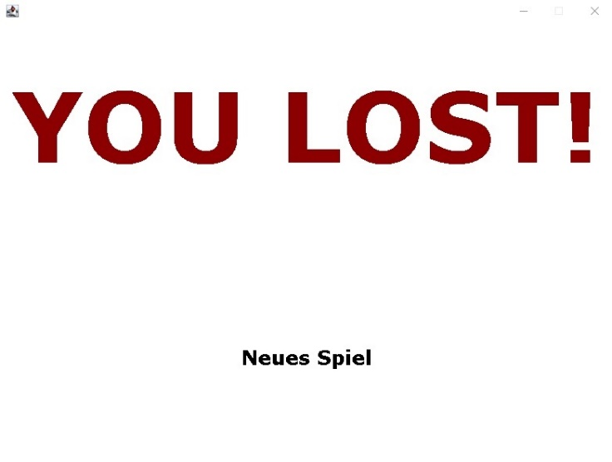Spielende:

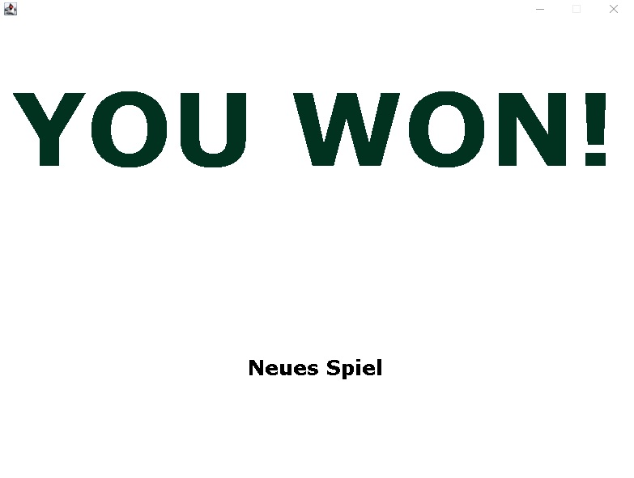

Abbildung 3.13: Spielende: Spieler verstorben

Abbildung 3.14: Spielende: Spieler gewinnt

# Wichtige Anmerkung

Das Spiel sollte vom Spieler nicht verändert werden, da ansonsten keine Gewährleistung zum reibungslosen Ablauf des Programms gegeben werden kann. Mögliche Probleme sollten Sie sich bei uns melden.